`timescale 100ms/10ms

module BCD_counter(count,TC,clr_, enb, clk) ;

output [3:0] count ;

output TC ;

reg [3:0] count ;

input clr_, enb, clk ;

reg TC ;

always @ (*)

    if(enb && count >= 9)

        TC = 1;

    else

        TC = 0;

always @ (posedge clk or negedge clr_) // combinational+sequential

    if (~clr_)

        count = 0 ;

    else if (enb)

        if (TC)

            count = 0;

        else

            count = count + 1;

endmodule

module Hex_counter(count,TC,clr_, enb, clk) ;

output [2:0] count ;

output TC ;

reg [2:0] count ;

input clr_, enb, clk ;

reg TC ;

always @ (*)

    if(enb && count >= 5)

        TC = 1;

    else

        TC = 0;

always @ (posedge clk or negedge clr_) // combinational+sequential

    if (~clr_)

        count = 0 ;

    else if (enb)

        if (TC)

            count = 0;

        else

            count = count + 1 ;

endmodule

module BCD_counter_2(count,TC,clr_, enb , h1_is_2, clk) ;

output [3:0] count ;

output TC ;

reg [3:0] count ;

input clr_, enb , h1_is_2, clk ;

reg TC ;

always @ (*)

    if((enb && count >= 9) || (enb && h1_is_2 && count>=3))

        TC = 1;

    else

        TC = 0;

always @ (posedge clk or negedge clr_) // combinational+sequential

    if (~clr_)

        count = 0 ;

    else if (enb)

        if (TC)

            count = 0;

        else

            count = count + 1;

endmodule

module Hex_counter_2(count,TC,clr_, enb , h1_is_2, clk) ;

output [2:0] count ;

output TC , h1_is_2;

reg [2:0] count ;

input clr_, enb, clk ;

reg TC ;

reg h1_is_2 ;

always @ (*)

    if(enb && count >= 2)

        TC = 1;

    else

        TC = 0;

always @(*)

    if(count>=2)

        h1_is_2 = 1;

    else

        h1_is_2 = 0;

always @ (posedge clk or negedge clr_) // combinational+sequential

    if (~clr_)

        count = 0 ;

    else if (enb)

        if (TC)

            count = 0;

        else

            count = count + 1 ;

endmodule

module Testfixture ;

wire Vdd = 1'b1;

reg clk, clr_;

wire [3:0] m0 ;

wire [2:0] m1 ;

wire [3:0] h0 ;

wire [2:0] h1 ;

BCD_counter M0 (m0,m0_tc,clr_, Vdd, clk) ;   //BCD_counter(count,TC,clr_, enb, clk)

Hex_counter M1 (m1,m1_tc,clr_, m0_tc, clk) ; //Hex_counter(count,TC,clr_, enb, clk)

BCD_counter_2 H0 (h0,h0_tc,clr_, m1_tc , h1_is_2, clk) ;  //BCD_counter_2(count,TC,clr_, enb , h1_is_2, clk)

Hex_counter_2 H1 (h1,h1_tc,clr_, h0_tc, h1_is_2 , clk) ; //Hex_counter_2(count,TC,clr_, enb , h1_is_2, clk)

//Stimulus

initial

begin

    clk = 1'b0 ;

    repeat(4000)

        #5 clk = ~clk ;

    $finish ;

end

initial

begin

  clr_ = 0;

  #6  clr_ = 1'b1;

end

initial

begin

$dumpfile("Clock.vcd");

$dumpvars;

end

endmodule

simulation:(因為總共有2000分鐘的圖形，我只擷取我認為比較有代表性的部分)

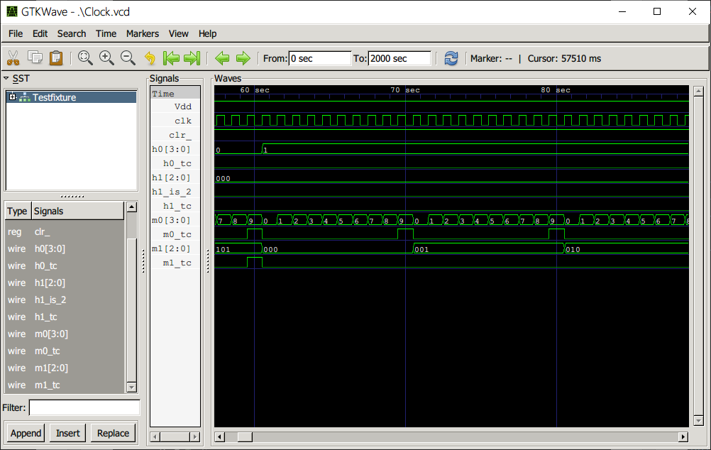00:59到01:00

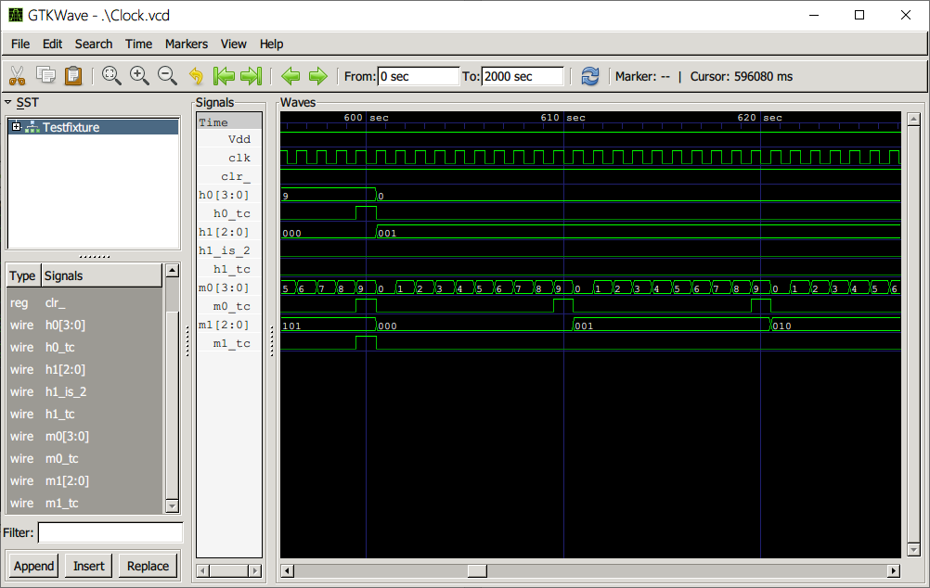09:59 到 10:00

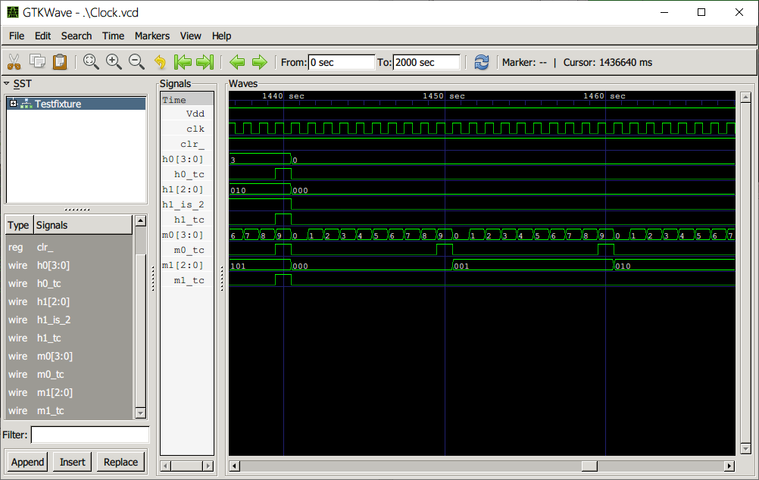23:59 到 00:00